全年负荷计算报告书
设计编号：

工程地点 | ： | 河南-商丘
建设单位 | ：
设计单位 | ：
设计人 | ：
校对人 | ：
审定人 | ：
报告日期 | : | 2025年12月30日

采用软件 | : 暖通负荷BECH2025 | 
软件版本 | : 20250505(PLUS)
正版授权码 | : T13303962038
研发单位 | : 北京绿建软件股份有限公司

目 录

1 建筑概况 1
2 气象数据 1
2.1 气象地点 1
2.2 逐日干球温度表 1
2.3 逐月辐照量表 2
2.4 峰值工况 2
3 软件介绍 2
4 围护结构 2
4.1 屋顶构造 2
4.2 外墙构造 3
4.3 楼板构造 3
4.4 门构造 3
4.5 窗构造 3
5 房间类型 4
5.1 房间参数表 4
5.2 作息时间表 4
6 系统设置 4
6.1 系统划分 4
6.2 运行时间表 4
7 计算结果 4
7.1 模拟周期 4
7.2 全年冷暖需求 5
7.3 负荷分项统计 5
7.4 逐月负荷表 6
8 附录 8

建筑概况
地理位置 | 河南-商丘
气候分区 | 寒冷B区
北纬 | 34.00
东经 | 115.66
建筑名称
建筑类型 | 公共建筑
计算建筑面积 | 地上 2373.58 ㎡ | 地下 0.00 ㎡
建筑高度 | 地上 9.00 m | 地下0.00 m
建筑层数 | 地上 3 | 地下 0
北向角度 | 90°

气象数据

气象地点
河南-郑州, 《建筑节能气象参数标准》JGJ346-2014

逐日干球温度表
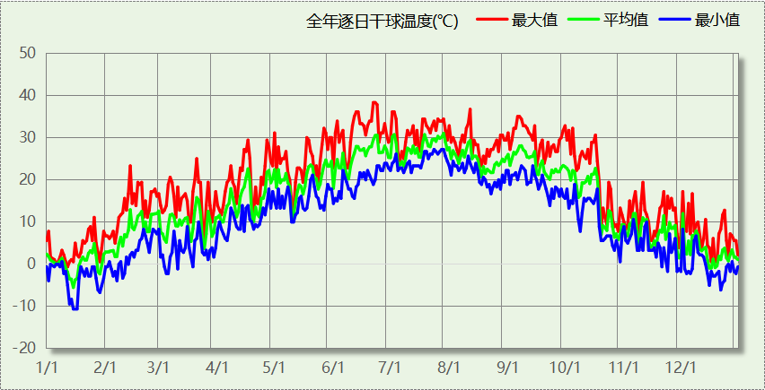

逐月辐照量表
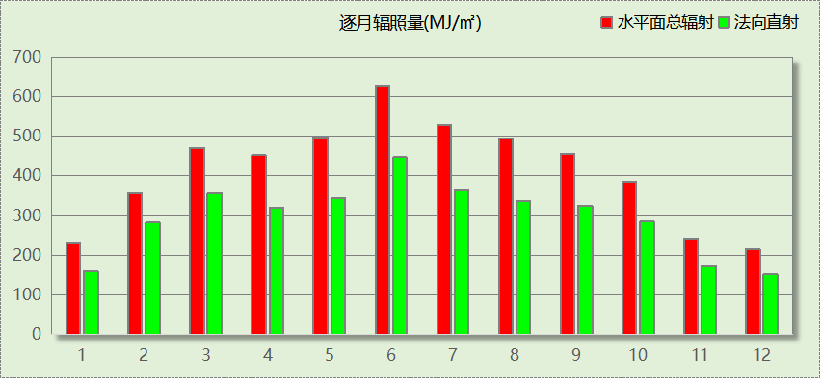

峰值工况
气象数据 | 时刻 | 干球温度(℃) | 湿球温度(℃) | 含湿量(g/kg) | 焓值(kj/kg)
最热 | 06月21日15时 | 38.3 | 21.1 | 8.9 | 61.4
最冷 | 01月14日07时 | -10.6 | -10.6 | 1.4 | -7.1

软件介绍
本报告采用的软件为绿建暖通负荷BECH2025通负荷BECH2018，该软件紧密结合暖通和节能设计规范、可根据项目实际情况建立建筑热工模型，并可对围护结构材料、房间内扰发热、作息时间表、热回收方式等参数进行设置。
软件包含全国各地典型气象年数据，内置DOE2.1E内核，对于建筑的逐时负荷进行动态模拟，既可以模拟8760小时理想负荷，也可以根据设定好的采暖期/空调期进行逐时模拟。
软件还支持分析全年建筑能耗的来源构成，依据日射得热、新风负荷、围护传热和内扰得热进行归类分项，生成设计建筑全年负荷计算报告书，提供详实的数据和多样的图表，为设计师在设备选型、制定运行策略等方面提供参考和帮助。

围护结构

屋顶构造

屋顶构造一
材料名称  （由上到下） | 厚度δ | 导热系数λ | 蓄热系数S | 修正  系数 | 热阻R | 热惰性  指标
材料名称  （由上到下） | (mm) | W/(m.K) | W/(㎡.K) | α | (㎡K)/W | D=R*S
水泥砂浆 | 20 | 0.930 | 11.370 | 1.00 | 0.022 | 0.245
c20细石混凝土(ρ=2300) | 40 | 1.510 | 15.243 | 1.00 | 0.026 | 0.404
挤塑聚苯板(ρ=25-32) | 90 | 0.030 | 0.320 | 1.10 | 2.727 | 0.960
轻骨料混凝土(找坡层) | 30 | 0.300 | 5.000 | 1.50 | 0.067 | 0.500
钢筋混凝土 | 120 | 1.740 | 17.200 | 1.00 | 0.069 | 1.186
混合砂浆 | 20 | 0.870 | 10.750 | 1.00 | 0.023 | 0.247
各层之和∑ | 320 | － | － | － | 2.934 | 3.542
传热系数K=1/(0.15+∑R) | 0.32

外墙构造

填充墙构造一
材料名称  （由外到内） | 厚度δ | 导热系数λ | 蓄热系数S | 修正  系数 | 热阻R | 热惰性  指标
材料名称  （由外到内） | (mm) | W/(m.K) | W/(㎡.K) | α | (㎡K)/W | D=R*S
水泥砂浆 | 20 | 0.930 | 11.370 | 1.00 | 0.022 | 0.245
岩棉板(ρ=60-160) | 90 | 0.041 | 0.615 | 1.00 | 2.195 | 1.350
加气混凝土、泡沫混凝土(ρ=700) | 200 | 0.180 | 3.100 | 1.25 | 0.889 | 3.444
混合砂浆 | 20 | 0.870 | 10.750 | 1.00 | 0.023 | 0.247
各层之和∑ | 330 | － | － | － | 3.129 | 5.286
传热系数K=1/(0.15+∑R) | 0.31

楼板构造

控温房间楼板构造一
材料名称 | 厚度δ | 导热系数λ | 蓄热系数S | 修正  系数 | 热阻R | 热惰性  指标
材料名称 | (mm) | W/(m.K) | W/(㎡.K) | α | (㎡K)/W | D=R*S
水泥砂浆 | 20 | 0.930 | 11.370 | 1.00 | 0.022 | 0.245
钢筋混凝土 | 120 | 1.740 | 17.200 | 1.00 | 0.069 | 1.186
混合砂浆 | 20 | 0.870 | 10.750 | 1.00 | 0.023 | 0.247
各层之和∑ | 160 | － | － | － | 0.113 | 1.678
传热系数K=1/(0.22+∑R) | 3.00

门构造
序号 | 构造名称 | 传热系数 | 备注
1 | 保温门（多功能门） | 1.972

窗构造
序号 | 构造名称 | 传热系数 | 窗遮阳系数 | 可见光透射比 | 备注
1 | 断桥铝框(框洞比0.2)--6mm+12A+6mm(Low-E中空SuperSE-I） | 2.200 | 0.472 | 0.720

房间类型

房间参数表
房间类型 | 空调温度  ℃ | 供暖温度  ℃ | 新风量 | 人员密度 | 照明功率  密度 | 电器设备  功率
3星客房 | 25 | 22 | 30(m^3/h.人) | 15(人/m^2) | 7(W/m^2) | 20(W/m^2)
一般商店 | 25 | 20 | 30(m^3/h.人) | 10(m^2/人) | 9(W/m^2) | 15(W/m^2)
休息室 | 26 | 18 | 10(m^3/h.人) | 10(m^2/人) | 8(W/m^2) | 15(W/m^2)
会客室 | 26 | 20 | 30(m^3/h.人) | 8(m^2/人) | 8(W/m^2) | 15(W/m^2)
办公-普通办公室 | 26 | 20 | 30(m^3/h.人) | 8(m^2/人) | 8(W/m^2) | 15(W/m^2)
卫生间 | 27 | 18 | 0(m^3/h.人) | 10(m^2/人) | 6(W/m^2) | 15(W/m^2)
厨房 | 27 | 18 | 28(次/h) | 5(m^2/人) | 8(W/m^2) | 15(W/m^2)
大厅 | 28 | 18 | 20(m^3/h.人) | 50(m^2/人) | 8(W/m^2) | 15(W/m^2)
布草间 | 26 | 20 | 30(m^3/h.人) | 10(m^2/人) | 5(W/m^2) | 15(W/m^2)
库房 | 25 | 22 | 30(m^3/h.人) | 30(m^2/人) | 6(W/m^2) | 15(W/m^2)
设备间 | － | － | 0(次/h) | 0(人) | 6(W/m^2) | 15(W/m^2)
餐厅 | 26 | 20 | 30(m^3/h.人) | 2.5(m^2/人) | 8(W/m^2) | 15(W/m^2)

作息时间表
详见附录

系统设置

系统划分
系统编号 | 热回收  类型 | 启动  条件 | 回收  效率 | 排风  比例 | 面积(m2) | 包含的房间
自动 | 无 | -- | -- | -- | 2135.39 | 所有房间

运行时间表
详见附录

计算结果

模拟周期
全年8760小时模拟

全年冷暖需求
系统名称\负荷 | 供暖需求  (kWh) | 供暖指标  kWh/(㎡·a) | 供冷需求  (kWh) | 供冷指标  kWh/(㎡·a)
建筑总计 | 12042866 | 5073.71 | 6248296 | 2632.43
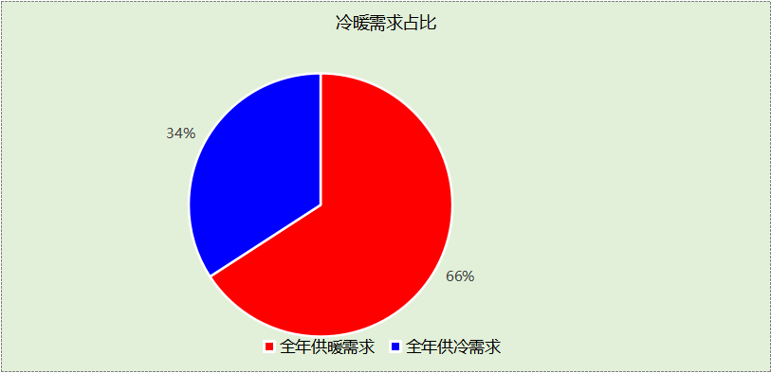

负荷分项统计
分类 | 围护传热 | 室内得热 | 窗日射 | 不利  新风/渗透 | 有利  新风/渗透 | 热回收 | 合计
供暖(kWh/㎡) | -479.45 | 35.24 | 23.32 | -4652.82 | — | 0.00 | -5073.71
供冷(kWh/㎡) | 678.98 | 35.97 | 15.10 | 1917.47 | -15.10 | 0.00 | 2632.43
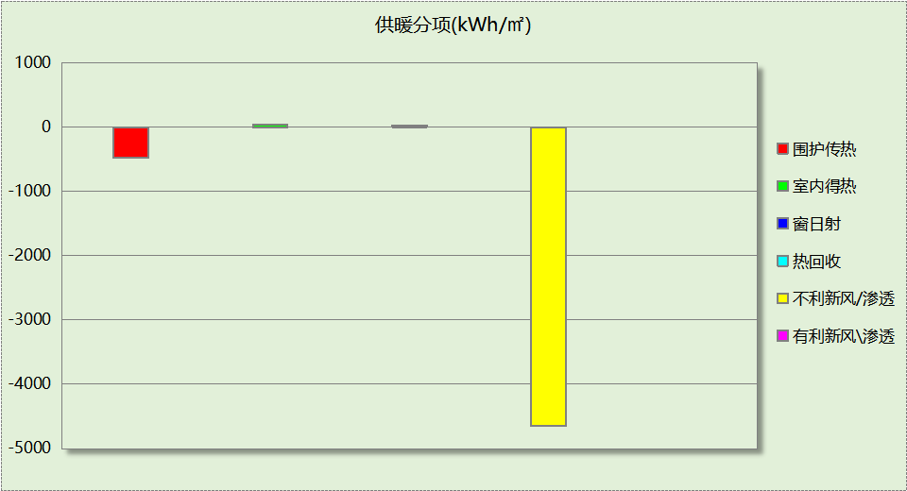
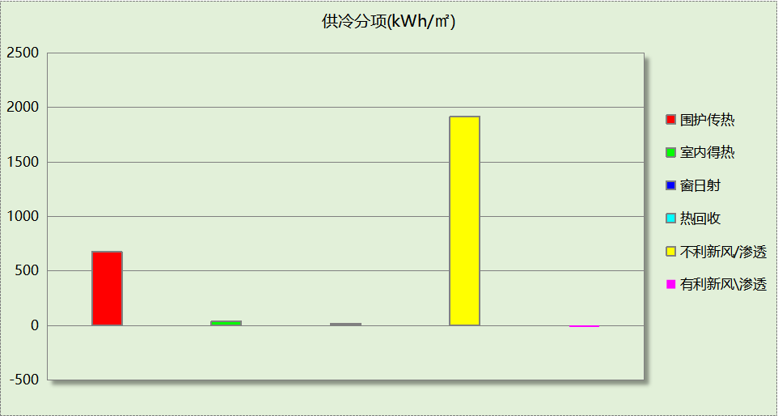

逐月负荷表
月份 | 供暖(kWh) | 供冷(kWh) | 热负荷  峰值(kW) | 热负荷  峰值时刻 | 冷负荷  峰值(kW) | 冷负荷  峰值时刻
1月 | 2631547 | 0 | 5317.846 | 1月14日7时 | 0.000 | --
2月 | 1528297 | 0 | 4224.607 | 2月6日5时 | 0.000 | --
3月 | 1509345 | 149 | 3916.620 | 3月4日6时 | 72.044 | 3月20日16时
4月 | 793099 | 58382 | 2661.633 | 4月5日5时 | 2545.178 | 4月17日11时
5月 | 406226 | 149674 | 1945.942 | 5月10日5时 | 3114.255 | 5月19日21时
6月 | 63736 | 843052 | 1123.879 | 6月2日5时 | 4999.234 | 6月28日20时
7月 | 497 | 3002138 | 103.320 | 7月7日6时 | 8127.080 | 7月18日15时
8月 | 57025 | 1399416 | 883.834 | 8月22日5时 | 7089.745 | 8月11日17时
9月 | 117962 | 754403 | 1315.843 | 9月22日5时 | 4854.915 | 9月7日12时
10月 | 918123 | 41082 | 3481.506 | 10月29日5时 | 1208.092 | 10月4日15时
11月 | 1705323 | 0 | 3857.168 | 11月30日5时 | 0.000 | --
12月 | 2311687 | 0 | 4596.449 | 12月21日6时 | 0.000 | --
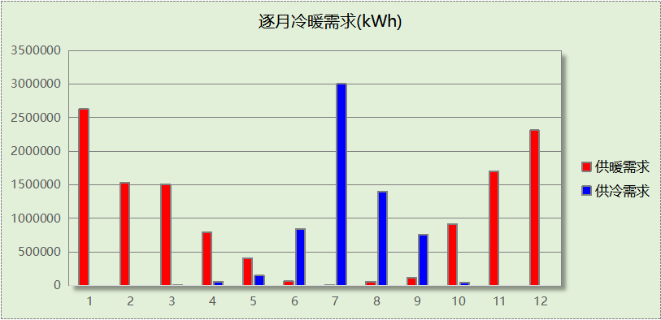
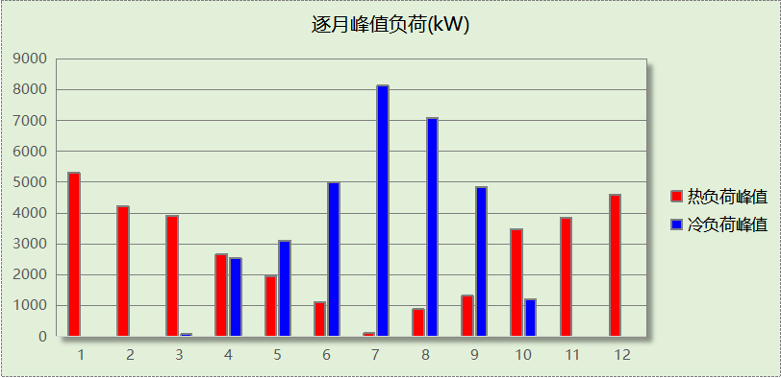

附录
工作日/节假日人员逐时在室率(%)

房间类型 | 1 | 2 | 3 | 4 | 5 | 6 | 7 | 8 | 9 | 10 | 11 | 12 | 13 | 14 | 15 | 16 | 17 | 18 | 19 | 20 | 21 | 22 | 23 | 24
3星客房 | 70 | 70 | 70 | 70 | 70 | 70 | 70 | 70 | 50 | 50 | 50 | 50 | 50 | 50 | 50 | 50 | 50 | 50 | 70 | 70 | 70 | 70 | 70 | 70
3星客房 | 70 | 70 | 70 | 70 | 70 | 70 | 70 | 70 | 50 | 50 | 50 | 50 | 50 | 50 | 50 | 50 | 50 | 50 | 70 | 70 | 70 | 70 | 70 | 70
一般商店 | 70 | 70 | 70 | 70 | 70 | 70 | 70 | 70 | 50 | 50 | 50 | 50 | 50 | 50 | 50 | 50 | 50 | 50 | 70 | 70 | 70 | 70 | 70 | 70
一般商店 | 70 | 70 | 70 | 70 | 70 | 70 | 70 | 70 | 50 | 50 | 50 | 50 | 50 | 50 | 50 | 50 | 50 | 50 | 70 | 70 | 70 | 70 | 70 | 70
休息室 | 70 | 70 | 70 | 70 | 70 | 70 | 70 | 70 | 50 | 50 | 50 | 50 | 50 | 50 | 50 | 50 | 50 | 50 | 70 | 70 | 70 | 70 | 70 | 70
休息室 | 70 | 70 | 70 | 70 | 70 | 70 | 70 | 70 | 50 | 50 | 50 | 50 | 50 | 50 | 50 | 50 | 50 | 50 | 70 | 70 | 70 | 70 | 70 | 70
会客室 | 70 | 70 | 70 | 70 | 70 | 70 | 70 | 70 | 50 | 50 | 50 | 50 | 50 | 50 | 50 | 50 | 50 | 50 | 70 | 70 | 70 | 70 | 70 | 70
会客室 | 70 | 70 | 70 | 70 | 70 | 70 | 70 | 70 | 50 | 50 | 50 | 50 | 50 | 50 | 50 | 50 | 50 | 50 | 70 | 70 | 70 | 70 | 70 | 70
办公-普通办公室 | 0 | 0 | 0 | 0 | 0 | 0 | 10 | 50 | 100 | 100 | 100 | 30 | 100 | 100 | 100 | 100 | 50 | 20 | 10 | 0 | 0 | 0 | 0 | 0
办公-普通办公室 | 0 | 0 | 0 | 0 | 0 | 0 | 0 | 20 | 45 | 0 | 0 | 0 | 0 | 0 | 0 | 0 | 0 | 0 | 0 | 0 | 0 | 0 | 0 | 0
卫生间 | 70 | 70 | 70 | 70 | 70 | 70 | 70 | 70 | 50 | 50 | 50 | 50 | 50 | 50 | 50 | 50 | 50 | 50 | 70 | 70 | 70 | 70 | 70 | 70
卫生间 | 70 | 70 | 70 | 70 | 70 | 70 | 70 | 70 | 50 | 50 | 50 | 50 | 50 | 50 | 50 | 50 | 50 | 50 | 70 | 70 | 70 | 70 | 70 | 70
厨房 | 70 | 70 | 70 | 70 | 70 | 70 | 70 | 70 | 50 | 50 | 50 | 50 | 50 | 50 | 50 | 50 | 50 | 50 | 70 | 70 | 70 | 70 | 70 | 70
厨房 | 70 | 70 | 70 | 70 | 70 | 70 | 70 | 70 | 50 | 50 | 50 | 50 | 50 | 50 | 50 | 50 | 50 | 50 | 70 | 70 | 70 | 70 | 70 | 70
大厅 | 70 | 70 | 70 | 70 | 70 | 70 | 70 | 70 | 50 | 50 | 50 | 50 | 50 | 50 | 50 | 50 | 50 | 50 | 70 | 70 | 70 | 70 | 70 | 70
大厅 | 70 | 70 | 70 | 70 | 70 | 70 | 70 | 70 | 50 | 50 | 50 | 50 | 50 | 50 | 50 | 50 | 50 | 50 | 70 | 70 | 70 | 70 | 70 | 70
布草间 | 70 | 70 | 70 | 70 | 70 | 70 | 70 | 70 | 50 | 50 | 50 | 50 | 50 | 50 | 50 | 50 | 50 | 50 | 70 | 70 | 70 | 70 | 70 | 70
布草间 | 70 | 70 | 70 | 70 | 70 | 70 | 70 | 70 | 50 | 50 | 50 | 50 | 50 | 50 | 50 | 50 | 50 | 50 | 70 | 70 | 70 | 70 | 70 | 70
库房 | 70 | 70 | 70 | 70 | 70 | 70 | 70 | 70 | 50 | 50 | 50 | 50 | 50 | 50 | 50 | 50 | 50 | 50 | 70 | 70 | 70 | 70 | 70 | 70
库房 | 70 | 70 | 70 | 70 | 70 | 70 | 70 | 70 | 50 | 50 | 50 | 50 | 50 | 50 | 50 | 50 | 50 | 50 | 70 | 70 | 70 | 70 | 70 | 70
设备间 | 0 | 0 | 0 | 0 | 0 | 0 | 0 | 0 | 0 | 0 | 0 | 0 | 0 | 0 | 0 | 0 | 0 | 0 | 0 | 0 | 0 | 0 | 0 | 0
设备间 | 0 | 0 | 0 | 0 | 0 | 0 | 0 | 0 | 0 | 0 | 0 | 0 | 0 | 0 | 0 | 0 | 0 | 0 | 0 | 0 | 0 | 0 | 0 | 0
餐厅 | 70 | 70 | 70 | 70 | 70 | 70 | 70 | 70 | 50 | 50 | 50 | 50 | 50 | 50 | 50 | 50 | 50 | 50 | 70 | 70 | 70 | 70 | 70 | 70
餐厅 | 70 | 70 | 70 | 70 | 70 | 70 | 70 | 70 | 50 | 50 | 50 | 50 | 50 | 50 | 50 | 50 | 50 | 50 | 70 | 70 | 70 | 70 | 70 | 70
注：上行：工作日；下行：节假日

工作日/节假日照明开关时间表(%)

房间类型 | 1 | 2 | 3 | 4 | 5 | 6 | 7 | 8 | 9 | 10 | 11 | 12 | 13 | 14 | 15 | 16 | 17 | 18 | 19 | 20 | 21 | 22 | 23 | 24
3星客房 | 10 | 10 | 10 | 10 | 10 | 10 | 30 | 30 | 30 | 30 | 30 | 30 | 30 | 30 | 50 | 50 | 60 | 90 | 90 | 90 | 90 | 80 | 10 | 10
3星客房 | 10 | 10 | 10 | 10 | 10 | 10 | 30 | 30 | 30 | 30 | 30 | 30 | 30 | 30 | 50 | 50 | 60 | 90 | 90 | 90 | 90 | 80 | 10 | 10
一般商店 | 10 | 10 | 10 | 10 | 10 | 10 | 30 | 30 | 30 | 30 | 30 | 30 | 30 | 30 | 50 | 50 | 60 | 90 | 90 | 90 | 90 | 80 | 10 | 10
一般商店 | 10 | 10 | 10 | 10 | 10 | 10 | 30 | 30 | 30 | 30 | 30 | 30 | 30 | 30 | 50 | 50 | 60 | 90 | 90 | 90 | 90 | 80 | 10 | 10
休息室 | 10 | 10 | 10 | 10 | 10 | 10 | 30 | 30 | 30 | 30 | 30 | 30 | 30 | 30 | 50 | 50 | 60 | 90 | 90 | 90 | 90 | 80 | 10 | 10
休息室 | 10 | 10 | 10 | 10 | 10 | 10 | 30 | 30 | 30 | 30 | 30 | 30 | 30 | 30 | 50 | 50 | 60 | 90 | 90 | 90 | 90 | 80 | 10 | 10
会客室 | 10 | 10 | 10 | 10 | 10 | 10 | 30 | 30 | 30 | 30 | 30 | 30 | 30 | 30 | 50 | 50 | 60 | 90 | 90 | 90 | 90 | 80 | 10 | 10
会客室 | 10 | 10 | 10 | 10 | 10 | 10 | 30 | 30 | 30 | 30 | 30 | 30 | 30 | 30 | 50 | 50 | 60 | 90 | 90 | 90 | 90 | 80 | 10 | 10
办公-普通办公室 | 10 | 10 | 10 | 10 | 10 | 10 | 10 | 36 | 62 | 56 | 54 | 43 | 53 | 55 | 58 | 67 | 40 | 18 | 10 | 10 | 10 | 10 | 10 | 10
办公-普通办公室 | 0 | 0 | 0 | 0 | 0 | 0 | 0 | 0 | 0 | 0 | 0 | 0 | 0 | 0 | 0 | 0 | 0 | 0 | 0 | 0 | 0 | 0 | 0 | 0
卫生间 | 10 | 10 | 10 | 10 | 10 | 10 | 30 | 30 | 30 | 30 | 30 | 30 | 30 | 30 | 50 | 50 | 60 | 90 | 90 | 90 | 90 | 80 | 10 | 10
卫生间 | 10 | 10 | 10 | 10 | 10 | 10 | 30 | 30 | 30 | 30 | 30 | 30 | 30 | 30 | 50 | 50 | 60 | 90 | 90 | 90 | 90 | 80 | 10 | 10
厨房 | 10 | 10 | 10 | 10 | 10 | 10 | 30 | 30 | 30 | 30 | 30 | 30 | 30 | 30 | 50 | 50 | 60 | 90 | 90 | 90 | 90 | 80 | 10 | 10
厨房 | 10 | 10 | 10 | 10 | 10 | 10 | 30 | 30 | 30 | 30 | 30 | 30 | 30 | 30 | 50 | 50 | 60 | 90 | 90 | 90 | 90 | 80 | 10 | 10
大厅 | 10 | 10 | 10 | 10 | 10 | 10 | 30 | 30 | 30 | 30 | 30 | 30 | 30 | 30 | 50 | 50 | 60 | 90 | 90 | 90 | 90 | 80 | 10 | 10
大厅 | 10 | 10 | 10 | 10 | 10 | 10 | 30 | 30 | 30 | 30 | 30 | 30 | 30 | 30 | 50 | 50 | 60 | 90 | 90 | 90 | 90 | 80 | 10 | 10
布草间 | 10 | 10 | 10 | 10 | 10 | 10 | 30 | 30 | 30 | 30 | 30 | 30 | 30 | 30 | 50 | 50 | 60 | 90 | 90 | 90 | 90 | 80 | 10 | 10
布草间 | 10 | 10 | 10 | 10 | 10 | 10 | 30 | 30 | 30 | 30 | 30 | 30 | 30 | 30 | 50 | 50 | 60 | 90 | 90 | 90 | 90 | 80 | 10 | 10
库房 | 10 | 10 | 10 | 10 | 10 | 10 | 30 | 30 | 30 | 30 | 30 | 30 | 30 | 30 | 50 | 50 | 60 | 90 | 90 | 90 | 90 | 80 | 10 | 10
库房 | 10 | 10 | 10 | 10 | 10 | 10 | 30 | 30 | 30 | 30 | 30 | 30 | 30 | 30 | 50 | 50 | 60 | 90 | 90 | 90 | 90 | 80 | 10 | 10
设备间 | 100 | 100 | 100 | 100 | 100 | 100 | 100 | 100 | 100 | 100 | 100 | 100 | 100 | 100 | 100 | 100 | 100 | 100 | 100 | 100 | 100 | 100 | 100 | 100
设备间 | 100 | 100 | 100 | 100 | 100 | 100 | 100 | 100 | 100 | 100 | 100 | 100 | 100 | 100 | 100 | 100 | 100 | 100 | 100 | 100 | 100 | 100 | 100 | 100
餐厅 | 10 | 10 | 10 | 10 | 10 | 10 | 30 | 30 | 30 | 30 | 30 | 30 | 30 | 30 | 50 | 50 | 60 | 90 | 90 | 90 | 90 | 80 | 10 | 10
餐厅 | 10 | 10 | 10 | 10 | 10 | 10 | 30 | 30 | 30 | 30 | 30 | 30 | 30 | 30 | 50 | 50 | 60 | 90 | 90 | 90 | 90 | 80 | 10 | 10
注：上行：工作日；下行：节假日

工作日/节假日设备逐时使用率(%)

房间类型 | 1 | 2 | 3 | 4 | 5 | 6 | 7 | 8 | 9 | 10 | 11 | 12 | 13 | 14 | 15 | 16 | 17 | 18 | 19 | 20 | 21 | 22 | 23 | 24
3星客房 | 0 | 0 | 0 | 0 | 0 | 0 | 0 | 0 | 0 | 0 | 0 | 0 | 0 | 0 | 0 | 0 | 0 | 80 | 80 | 80 | 80 | 80 | 0 | 0
3星客房 | 0 | 0 | 0 | 0 | 0 | 0 | 0 | 0 | 0 | 0 | 0 | 0 | 0 | 0 | 0 | 0 | 0 | 80 | 80 | 80 | 80 | 80 | 0 | 0
一般商店 | 0 | 0 | 0 | 0 | 0 | 0 | 0 | 0 | 0 | 0 | 0 | 0 | 0 | 0 | 0 | 0 | 0 | 80 | 80 | 80 | 80 | 80 | 0 | 0
一般商店 | 0 | 0 | 0 | 0 | 0 | 0 | 0 | 0 | 0 | 0 | 0 | 0 | 0 | 0 | 0 | 0 | 0 | 80 | 80 | 80 | 80 | 80 | 0 | 0
休息室 | 0 | 0 | 0 | 0 | 0 | 0 | 0 | 0 | 0 | 0 | 0 | 0 | 0 | 0 | 0 | 0 | 0 | 80 | 80 | 80 | 80 | 80 | 0 | 0
休息室 | 0 | 0 | 0 | 0 | 0 | 0 | 0 | 0 | 0 | 0 | 0 | 0 | 0 | 0 | 0 | 0 | 0 | 80 | 80 | 80 | 80 | 80 | 0 | 0
会客室 | 0 | 0 | 0 | 0 | 0 | 0 | 0 | 0 | 0 | 0 | 0 | 0 | 0 | 0 | 0 | 0 | 0 | 80 | 80 | 80 | 80 | 80 | 0 | 0
会客室 | 0 | 0 | 0 | 0 | 0 | 0 | 0 | 0 | 0 | 0 | 0 | 0 | 0 | 0 | 0 | 0 | 0 | 80 | 80 | 80 | 80 | 80 | 0 | 0
办公-普通办公室 | 0 | 0 | 0 | 0 | 0 | 0 | 10 | 50 | 100 | 100 | 100 | 100 | 100 | 100 | 100 | 100 | 50 | 20 | 10 | 0 | 0 | 0 | 0 | 0
办公-普通办公室 | 0 | 0 | 0 | 0 | 0 | 0 | 0 | 0 | 0 | 0 | 0 | 0 | 0 | 0 | 0 | 0 | 0 | 0 | 0 | 0 | 0 | 0 | 0 | 0
卫生间 | 0 | 0 | 0 | 0 | 0 | 0 | 0 | 0 | 0 | 0 | 0 | 0 | 0 | 0 | 0 | 0 | 0 | 80 | 80 | 80 | 80 | 80 | 0 | 0
卫生间 | 0 | 0 | 0 | 0 | 0 | 0 | 0 | 0 | 0 | 0 | 0 | 0 | 0 | 0 | 0 | 0 | 0 | 80 | 80 | 80 | 80 | 80 | 0 | 0
厨房 | 0 | 0 | 0 | 0 | 0 | 0 | 0 | 0 | 0 | 0 | 0 | 0 | 0 | 0 | 0 | 0 | 0 | 80 | 80 | 80 | 80 | 80 | 0 | 0
厨房 | 0 | 0 | 0 | 0 | 0 | 0 | 0 | 0 | 0 | 0 | 0 | 0 | 0 | 0 | 0 | 0 | 0 | 80 | 80 | 80 | 80 | 80 | 0 | 0
大厅 | 0 | 0 | 0 | 0 | 0 | 0 | 0 | 0 | 0 | 0 | 0 | 0 | 0 | 0 | 0 | 0 | 0 | 80 | 80 | 80 | 80 | 80 | 0 | 0
大厅 | 0 | 0 | 0 | 0 | 0 | 0 | 0 | 0 | 0 | 0 | 0 | 0 | 0 | 0 | 0 | 0 | 0 | 80 | 80 | 80 | 80 | 80 | 0 | 0
布草间 | 0 | 0 | 0 | 0 | 0 | 0 | 0 | 0 | 0 | 0 | 0 | 0 | 0 | 0 | 0 | 0 | 0 | 80 | 80 | 80 | 80 | 80 | 0 | 0
布草间 | 0 | 0 | 0 | 0 | 0 | 0 | 0 | 0 | 0 | 0 | 0 | 0 | 0 | 0 | 0 | 0 | 0 | 80 | 80 | 80 | 80 | 80 | 0 | 0
库房 | 0 | 0 | 0 | 0 | 0 | 0 | 0 | 0 | 0 | 0 | 0 | 0 | 0 | 0 | 0 | 0 | 0 | 80 | 80 | 80 | 80 | 80 | 0 | 0
库房 | 0 | 0 | 0 | 0 | 0 | 0 | 0 | 0 | 0 | 0 | 0 | 0 | 0 | 0 | 0 | 0 | 0 | 80 | 80 | 80 | 80 | 80 | 0 | 0
设备间 | 100 | 100 | 100 | 100 | 100 | 100 | 100 | 100 | 100 | 100 | 100 | 100 | 100 | 100 | 100 | 100 | 100 | 100 | 100 | 100 | 100 | 100 | 100 | 100
设备间 | 100 | 100 | 100 | 100 | 100 | 100 | 100 | 100 | 100 | 100 | 100 | 100 | 100 | 100 | 100 | 100 | 100 | 100 | 100 | 100 | 100 | 100 | 100 | 100
餐厅 | 0 | 0 | 0 | 0 | 0 | 0 | 0 | 0 | 0 | 0 | 0 | 0 | 0 | 0 | 0 | 0 | 0 | 80 | 80 | 80 | 80 | 80 | 0 | 0
餐厅 | 0 | 0 | 0 | 0 | 0 | 0 | 0 | 0 | 0 | 0 | 0 | 0 | 0 | 0 | 0 | 0 | 0 | 80 | 80 | 80 | 80 | 80 | 0 | 0
注：上行：工作日；下行：节假日

工作日/节假日空调系统开关时间表

系统编号 | 1 | 2 | 3 | 4 | 5 | 6 | 7 | 8 | 9 | 10 | 11 | 12 | 13 | 14 | 15 | 16 | 17 | 18 | 19 | 20 | 21 | 22 | 23 | 24
自动 | 0 | 0 | 0 | 0 | 0 | 0 | 1 | 1 | 1 | 1 | 1 | 1 | 1 | 1 | 1 | 1 | 1 | 1 | 0 | 0 | 0 | 0 | 0 | 0
自动 | 0 | 0 | 0 | 0 | 0 | 0 | 0 | 0 | 0 | 0 | 0 | 0 | 0 | 0 | 0 | 0 | 0 | 0 | 0 | 0 | 0 | 0 | 0 | 0
注：上行：工作日；下行：节假日

